100-01章节 识别代码
适用车型: 2003.50 嘉年华
目录 | 页码
说明与操作
识别代码 | 100-01-2
车辆识别码 | 100-01-3
序号1至6：车辆证明标签(典型)或VIN铭牌 | 100-01-5

识别代码

车辆识别码 (VIN)
车辆识别码位于汽车发动机舱前横梁的VIN铭牌上。
VIN 同时位于汽车前挡风玻璃左侧仪表板上靠近门的位置。

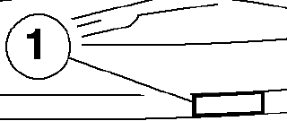
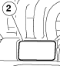
序号 | 零件号 | 名称
1 |  | 可视VIN
2 |  | 车辆识别标牌

车辆识别码

1
2
3
4
5
6
7
8
9
10

123456
F
3
X
A
M
A
A
B
L V S

TIE0016591

序号 | 零件号 | 名称
1 | - | VIN位置1、2与3－全球制造厂  识别符号
2 | - | VIN位置4－约束系统
3 | - | VIN位置5－品牌
4 | - | VIN位置6－车身类型
5 | - | VIN位置7－变速器类型
4 | - | VIN位置8－发动机类型
5 | - | VIN位置9－校验位
6 | - | VIN位置10－制造年份
7 | - | VIN位置11－总装厂
8 | - | VIN位置12-17－生产序号

VIN位置1、2与3－全球制造厂 识别符号
代码 | 全球制造厂
LVS | 长安福特

VIN位置4-约束系统
代码 | 乘用车标识符
B | 主动安全带（所有座椅）和驾驶员安全气囊
F | 主动安全带，驾驶员安全气囊及乘客安全气囊
H | 主动安全带，驾驶员及乘客安全气囊，驾驶员及乘客侧向安全气囊，窗帘或活动顶蓬。

VIN位置5－车型

代码 | 车型变化
A | 嘉年华

VIN位置6—车身类型
代码 | 车身类型
A | 5门
B | 3门
F | 4门
T | 运动双人

VIN位置7—变速箱类型

代码 | 变速箱类型
A | 自动
M | 手动

VIN位置8—发动机类型

代码 | 发动机类型
A | 1.3L
B | 1.6L

VIN位置9—校验位

VIN位置10－制造年份

代码 | 制造年份
2 | 2002
3 | 2003
4 | 2004
5 | 2005
6 | 2006
7 | 2007
8 | 2008
9 | 2009
A | 2010

9

VIN位置11－制造公司和组装厂

代码 | 制造公司和组装厂
F | 长安福特

VIN位置12—生产序列号
6位数字

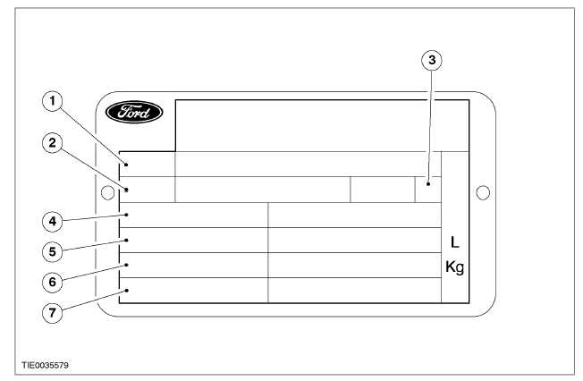

序号 | 零件号 | 名称
1 | - | 车辆识别码(VIN)
2 | - | 车型品牌
3 | - | 座位数
4 | - | 发动机型号
5 | - | 排量
6 | - | 总质量
7 | - | 生产日期

序号1至6：车辆证明标签(典型)或VIN铭牌

序号 | 描述
序号1：车辆识别码(VIN) | 车辆识别码
序号2：车型品牌 | -
序号3：座位数 | -
序号4：发动机型号 | -
序号5：排量 | 发动机排气量
序号6：总质量 | 指最大的法定装载质量，有些地区需要这种标识

